Новая форма Р11001
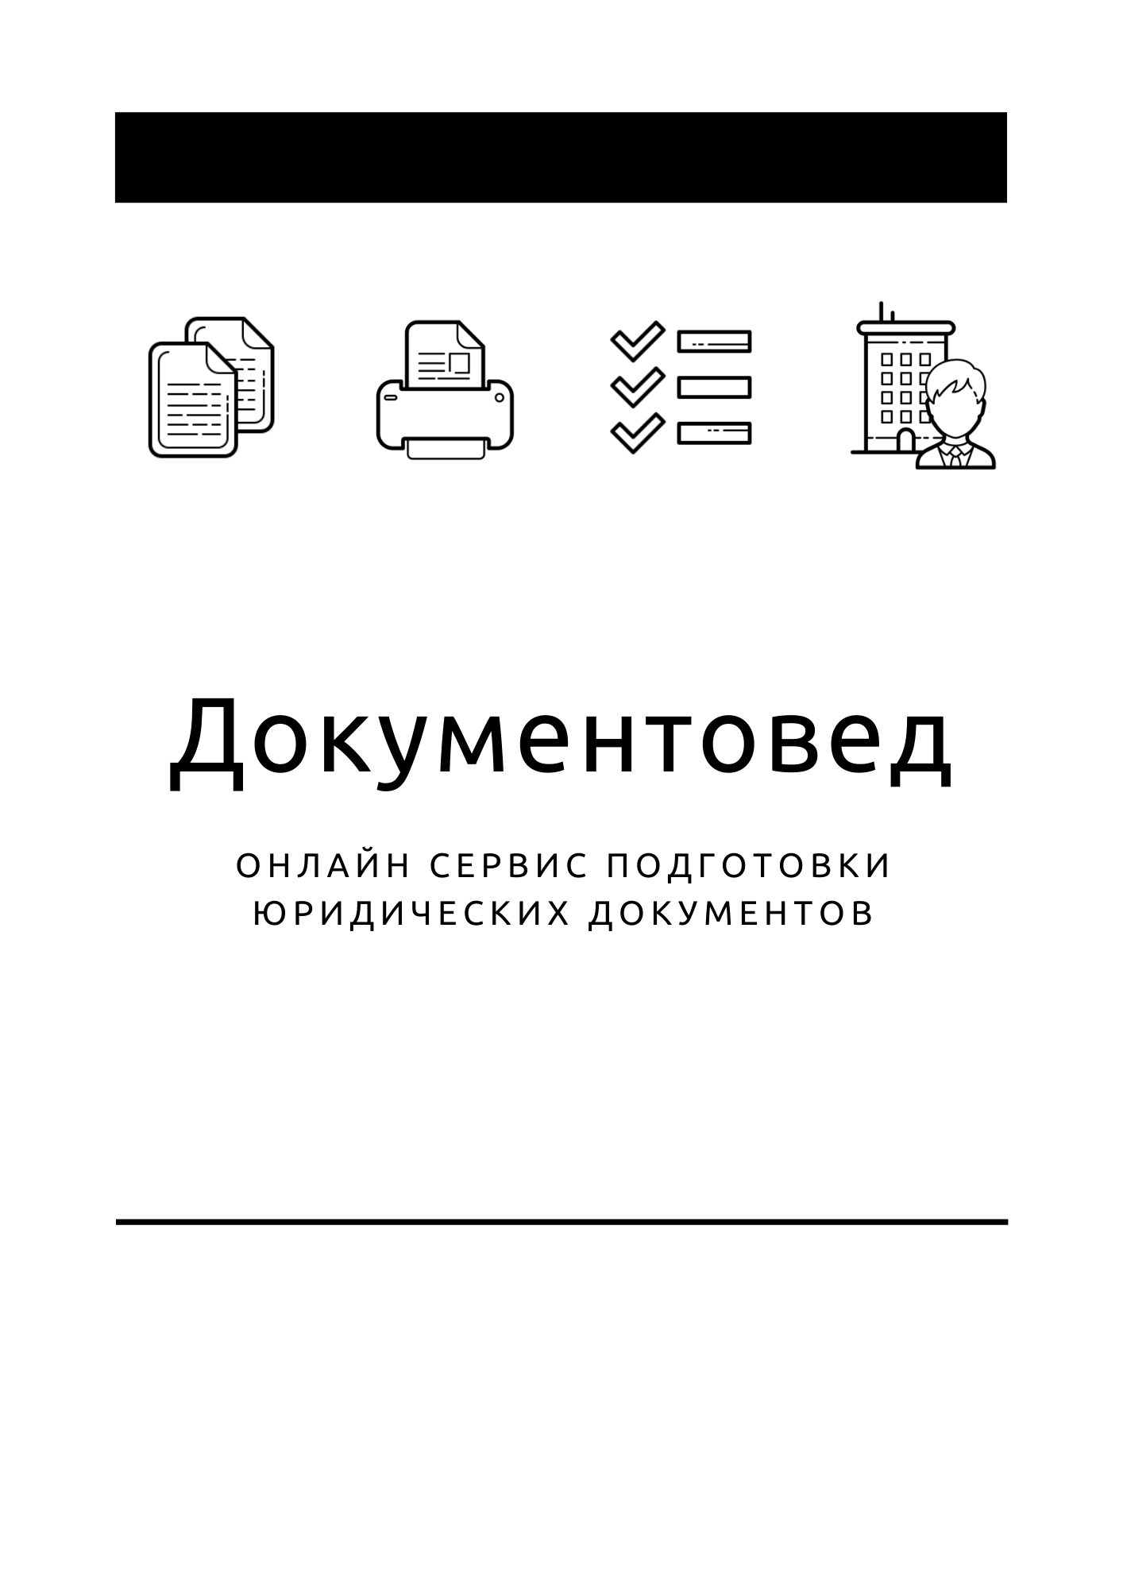

Форма Р13014 при смене паспортных данных

- Документы готовы за 15 минут
- Удобный мастер ввода данных
- Онлайн отправка в ФНС
- Юридическая поддержка
- Электронная подпись

Зарегистрироваться

 |  |  |  |  | Приложение № 1  к приказу ФНС России
  Стр.
    0 | 0 | 1
 |  |  |  |  | от 01.11.2021 | № ЕД-7-14/948@
Код по КНД 1111520 |  |  |  | Форма № Р13014
Заявление
о государственной регистрации изменений,
внесенных в учредительный документ юридического лица, и (или)
о внесении изменений в сведения о юридическом лице,
содержащиеся в Едином государственном реестре юридических лиц
1. Сведения о юридическом лице, содержащиеся в Едином государственном реестре юридических лиц

 | ОГРН |  | ИНН
2. Причина представления заявления

 |  | 1 –
 | 2 – | изменение сведений о юридическом лице, содержащихся в Едином государственном реестре юридических лиц
 | 3 – | общество с ограниченной ответственностью будет действовать/не будет действовать на основании типового устава и (при необходимости) изменение иных сведений об обществе, содержащихся в Едином государственном реестре юридических лиц
 | 4 – | исправление ошибок, допущенных в ранее представленном заявлении

Для значения 1 указать, в какой форме внесены изменения в учредительный документ
 |  | 1 –
 | 2 – | изменения, внесенные в учредительный документ

Для значения 3 в случае, если общество c ограниченной ответственностью будет действовать на основании типового
устава (другого типового устава), указать
номер типового устава

3. | Изменениями, внесенными в учредительный документ юридического лица, положение о том, что полномочия  выступать от имени юридического лица предоставлены нескольким лицам, действующим совместно или независимо  друг от друга
 | (может указываться для значений 1 и 3² пункта 2 настоящего заявления)
 |  | 1 –
 | 2 – | исключено

Для значения 1 указать
 |  | 1 –
 | 2 – | лица действуют независимо друг от друга

Для служебных отметок регистрирующего органа
¹Не указывается в случаях, предусмотренных в значении 3 пункта 2 настоящего заявления.
²В случае, если общество с ограниченной ответственностью не будет действовать на основании типового устава.


  Стр.
Форма № Р13014
Лист Г заявления
страница 1
Сведения об участнике/учредителе – физическом лице
1. | Причина внесения сведений
 |  | 1 –
 | 2 – | прекращение прав участника/учредителя
 | 3 – | изменение сведений об участнике/учредителе

Доступ к сведениям
(может указываться для значений 1 и 3)
 |  | 1 –
 | 2 – | возобновить

2. | Сведения об участнике/учредителе, содержащиеся в Едином государственном реестре юридических лиц  (для значений 2 и 3 пункта 1 настоящего листа Г заявления)
Фамилия, имя, отчество на русском языке
Фамилия
Имя
Отчество
(при наличии)
ИНН (при наличии)
3. | Сведения об участнике/учредителе, подлежащие внесению в Единый государственный реестр юридических лиц  (для значений 1 и 3 пункта 1 настоящего листа Г заявления)
Фамилия, имя, отчество на русском языке
(в русской транскрипции для иностранного гражданина и лица без гражданства)
Фамилия
Имя
Отчество
(при наличии)
ИНН (при наличии)
 | Пол |  | 1– | мужской
 | Пол |  | 2– | женский
 | Сведения о рождении
 |  | Дата рождения
   |  | . |  |  | .
 |  | Место рождения²

¹Обстоятельства, которые являются основанием для ограничения доступа к сведениям, указываются в листе М настоящего заявления.
²Указывается в отношении гражданина Российской Федерации.


  Стр.
Форма № Р13014
Лист Г заявления
страница 2
 |  | Гражданство
 |  |  | 1 – | гражданин Российской Федерации
 |  |  | 2 – | иностранный гражданин
 |  |  | 3 – | лицо без гражданства
Для значения 2 указать код страны гражданства иностранного гражданина1
Сведения о документе, удостоверяющем личность
^{Вид документа}
(код)
^{Серия и номер документа}
 | Дата выдачи
   |  | . |  |  | .
 | Кем выдан

 | Код подразделения
  –
ОГРНИП (для участника полного товарищества или товарищества на вере)
4. | Доля участника в уставном/складочном капитале, уставном/паевом фонде
 | Номинальная стоимость доли |  | рублей
  .
Размер доли
(для учредителя общества с ограниченной ответственностью)
Проценты  либо  ^{Простая дробь}
  .
Проценты  либо  ^{Простая дробь}
  /
5. | Сведения о предусмотренном корпоративным договором объеме правомочий участника общества с ограниченной ответственностью (количестве голосов, приходящихся на долю участника общества непропорционально размеру этой доли)²
 |  | 1 –
 | 2 – | исключить сведения

Для значения 1 указать соответствующие сведения

¹Указывается по Общероссийскому классификатору стран мира (ОК (МК (ИСО 3166) 004-97) 025-2001).
²Указывается в случае проставления в пункте 7 настоящего заявления значения 1 в отношении сведений о наличии корпоративного договора,
определяющего объем правомочий участников общества с ограниченной ответственностью непропорционально размерам принадлежащих им долей
в уставном капитале общества, либо при необходимости изменения соответствующих сведений в Едином государственном реестре юридических
лиц или исключения таких сведений из указанного реестра.


  Стр.
 |  | Сведения о лице, имеющем право без доверенности |  |  |  | Форма № Р13014  Лист И заявления  страница 1
действовать от имени юридического лица
1. | Причина внесения сведений
 |  | 1 –
 | 2 – | прекращение полномочий
 | 3 – | изменение сведений о лице

Доступ к сведениям
(может указываться для значений 1 и 3)
 |  | 1 –
 | 2 – | возобновить

2. | Сведения, содержащиеся в Едином государственном реестре юридических лиц  (для значений 2 и 3 пункта 1 настоящего листа И заявления)
Сведения о юридическом лице
 | ^{ОГРН}2 |  | ИНН
Сведения о физическом лице
Фамилия, имя, отчество на русском языке
Фамилия
Имя
Отчество
(при наличии)
ИНН (при наличии)
3. | Сведения, подлежащие внесению в Единый государственный реестр юридических лиц  (для значений 1 и 3 пункта 1 настоящего листа И заявления)
Сведения о российском юридическом лице
 | ^{ОГРН} |  | ИНН
Сведения об иностранном юридическом лице
ИНН
Сведения об аккредитованном филиале или представительстве, через которое иностранное юридическое лицо осуществляет
полномочия лица, имеющего право без доверенности действовать от имени российского юридического лица
Номер записи об аккредитации (НЗА)
в государственном реестре аккредитованных филиалов,
представительств иностранных юридических лиц
Сведения о физическом лице
Фамилия, имя, отчество на русском языке
(в русской транскрипции для иностранного гражданина и лица без гражданства)
Фамилия
Имя
Отчество
(при наличии)

¹Обстоятельства, которые являются основанием для ограничения доступа к сведениям, указываются в листе М настоящего заявления.
²Указывается в отношении российского юридического лица.


  Стр.
Форма № Р13014
Лист И заявления
страница 2
ИНН (при наличии)
 | Пол |  | 1 – | мужской
 | Пол |  | 2 – | женский
 | Сведения о рождении
 |  | Дата рождения
   |  | . |  |  | .
 |  | Место рождения¹

Гражданство
 |  | 1 –
 | 2 – | иностранный гражданин
 | 3 – | лицо без гражданства

Для значения 2 указать код страны гражданства иностранного гражданина2
Сведения о документе, удостоверяющем личность
^{Вид документа}
(код)
^{Серия и номер документа}
 | Дата выдачи
   |  | . |  |  | .
 | Кем выдан

 | Код подразделения
  –
Должность

^{ОГРНИП (для управляющего)}

¹Указывается в отношении гражданина Российской Федерации.
²Указывается по Общероссийскому классификатору стран мира (ОК (МК (ИСО 3166) 004-97) 025-2001).


  Стр.
 |  |  | Сведения о заявителе |  |  | Форма № Р13014  Лист П заявления  страница 1
1. | Заявителем является
 |  | 1 –
 | 2 – | лицо, действующее на основании полномочия, предусмотренного федеральным законом, актом специально  уполномоченного на то государственного органа или актом органа местного самоуправления
При внесении в Единый государственный реестр юридических лиц изменений в связи с переходом или
залогом доли/части доли в уставном капитале общества с ограниченной ответственностью также

3 – | нотариус
4 – | залогодержатель
5 – | исполнитель завещания
6 – | иное лицо, которое может быть заявителем при внесении в Единый государственный реестр юридических лиц  изменений в связи с переходом или залогом доли/части доли в уставном капитале общества с ограниченной  ответственностью
При внесении в Единый государственный реестр юридических лиц изменений в связи с заключением заемщиком - непубличным акционерным
обществом договора конвертируемого займа

7 – | руководитель держателя реестра акционеров в случае, предусмотренном федеральным законом
2. | Сведения о заявителе
Фамилия, имя, отчество физического лица на русском языке
(в русской транскрипции для иностранного гражданина и лица без гражданства)
Фамилия
Имя
Отчество
ИНН (при наличии)
 | Сведения о рождении¹
 |  | Дата рождения
   |  | . |  |  | .
 |  | Место рождения²

Сведения о документе, удостоверяющем личность¹
Вид документа
(код)
Серия и номер документа
 | Дата выдачи
   |  | . |  |  | .
 | Кем выдан

 | Код подразделения
  –
¹Сведения могут не указываться в случае проставления значения 1 в пункте 1 настоящего листа П заявления в отношении лица, сведения о котором
указаны в листе И настоящего заявления, а также в случае проставления в пункте 1 настоящего листа П заявления значения 3.
²Указывается в отношении гражданина Российской Федерации.


  Стр.
Форма № Р13014
Лист П заявления
страница 2
3. Заявитель подтверждает, что
изменения, внесенные в учредительный документ юридического лица, соответствуют установленным законодательством
Российской Федерации требованиям; сведения, содержащиеся в изменениях, внесенных в учредительный документ
юридического лица, или учредительном документе юридического лица в новой редакции, достоверны; соблюден
установленный федеральным законом порядок принятия решения о внесении изменений в учредительный документ
юридического лица; изменения, вносимые в сведения о юридическом лице, содержащиеся в Едином государственном реестре
юридических лиц, соответствуют установленным законодательством Российской Федерации требованиям; содержащиеся
в настоящем заявлении сведения достоверны.

Заявителю известно, что в случае представления в регистрирующий орган недостоверных сведений, он несет ответственность, установленную законодательством Российской Федерации.

Документы, связанные с предоставлением государственной услуги по государственной регистрации юридического лица,

направить по указанному ниже адресу электронной почты

выдать на бумажном носителе
при необходимости проставить значение 1
Номер контактного телефона заявителя
фамилия, имя, отчество (при наличии) заявителя (указываются собственноручно)¹
личная подпись заявителя¹
4.Сведения о лице, засвидетельствовавшем подлинность подписи заявителя в нотариальном порядке²

Лицом, засвидетельствовавшим подлинность подписи заявителя, является
1 – нотариус
2 – лицо, замещающее временно отсутствующего нотариуса
3 – должностное лицо, уполномоченное на совершение нотариального действия
ИНН лица, засвидетельствовавшего подлинность подписи заявителя

¹Фамилия, имя, отчество не указываются, личная подпись не ставится в случае направления документов в регистрирующий орган в форме
электронных документов, подписанных усиленной квалифицированной электронной подписью заявителя.
²Заполняется лицом, засвидетельствовавшим подлинность подписи заявителя в нотариальном порядке.

